SP4BP_2NB1, Hippotherapie
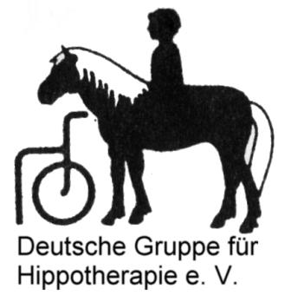
PS 2011, Jana Bohuslavová, 371733

Hippotherapie
- Was ist Hippotherapie?
- Physiotherapie mit Hilfe eines Therapiepferdes
- für Patienten mit zentralen Bewegungsstörungen
Welche Ziele hat diese Hippotherapie?
- Normalisieren des Tonus im Rumpf
- Verbesserung der Symmetrie, der Haltungsreaktionen und der Gleichgewichtsreaktionen
- Bessere Durchblutung

- Für welche Patienten ist Hippotherapie geeignet?
- Patienten mit angeborenen und erworbenen Bewegungsstörungen
- Die Symptome der Bewegungsstörungen
- Wie kommen Patienten zur Hippotherapie?

- Wie verläuft Hippotherapie?
- Der Patient sitzt locker im Sitz auf dem Pferd
- Der Pferderücken übt rhythmischen, dreidimensionalen Bewegungen aus
- Der Pacient übt gangtypische Reaktionen im Rumpf aus
- Wir nutzen charakterlich einwandfreie Kleinpferde
- Die Hippotherapie dauert circa 25 Minuten

Wortschatz:
- locker – volný - die Haltung – postoj
- die Spreize – podpěra, opěra - das Gleichgewicht - rovnováha
- die Einwirkung – účinek, vliv - die Durchblutung - prokrvení
- Der Rumpf – trup - die Lockerung - uvolnění
- die Gliedmaße – končetina - der Vordergrund – popředí
- einwandfrei – bezchybný - vertraut – důvěrný
http://www.hippotherapie.at
http://www.dgh-ev.com/hippotherapie.htm
http://www.dkthr.de/therapie.php?n2=hippotherapie

